# Fiche de proposition de projet par les étudiants

Merci de remettre cette fiche à l’équipe enseignante de l’UE

bruno.gas@sorbonne-universite.fr, nicolas.obin@sorbonne-universite.fr

|  |  |
| --- | --- |
| Titre | Odométrie Visuelle à l’environnement intérieur par une caméra binoculaire |
| Nom de l’étudiant | Yuancheng ZHANG, Mengmeng SHI |
| Encadrant(s) (nom et **signature**) | Sio-Hoi IENG |
| Matériel requis disponible à la plateforme | Turtlebot (option) |
| Matériel à acheter + budget approximatif | Caméra binoculaire |
| Nombre d’étudiants | 4 |
| Prérequis | C++, Open CV, 3D Vision |

**Description détaillée :**

**SLAM** est l'acronyme de *Simultaneous Localization and Mapping*. Pour décrire plus intuitivement ce qu'est un système SLAM, veuillez d'abord regarder cette vidéo : [A scene from the 2012 movie Prometheus showing the best piece of technology: tunnel mapping drones.](https://www.youtube.com/watch?v=yO-eduvo904) La vidéo montre que, à l’avenir, un groupe de scientifiques arrivant dans un environnement clos et souhaitant explorer cette zone inconnue, ils auront alors besoin d'une carte pour la navigation. SLAM est la technologie fantastique utilisée ici.

SLAM désigne généralement un robot ou un corps rigide en mouvement, équipé d'un capteur spécifique, estime son propre mouvement et construit un modèle (certains types de description) des environnements environnants, sans informations a priori. Si le capteur est une caméra, il est appelé ***Visual SLAM***.

SLAM peut être appliqué dans de nombreux domaines. En Réalité Virtuelle et en Réalité Augmentée, les utilisateurs ne peuvent pas parcourir la scène sans le positionnement fourni par SLAM ; pour les véhicules autonomes, les voitures auront également besoin d'une carte fiable de l'environnement environnant. Dans ces domaines d'application, les utilisateurs ont besoin de SLAM pour fournir des informations de positionnement spatial et utilisent SLAM pour terminer la construction de cartes ou la génération de scènes.

Dans ce projet, nous allons nous intéresser à une partie importante de *Visual SLAM*, appelée **Odométrie Visuelle**. Nous **N**'allons **PAS** construire ici un système *Visual SLAM* complet à cause de sa complexité et le problème du temps. Cela signifie que nous allons nous concentrer sur la partie "Localisation", pas sur "Mapping". La figure 1 montre un exemple du fonctionnement d'un système d'Odométrie Visuelle. En bref, les algorithmes doivent estimer la pose et la trajectoire d'une caméra en mouvement.

Ce que nous allons faire, c'est d’utiliser une caméra binoculaire, montée sur un robot mobile, comme Turtlebot, ou simplement la tenir en main, pour collecter des données dans un environnement intérieur de notre campus (Bureaux, bâtiments, ISIR, etc.). Notre objectif est d'utiliser ce dataset d'images séquentielles pour localiser et récupérer la trajectoire de la caméra. Si nous avons le temps, nous essaierons d’aller plus loin avec la partie de *Mapping*, de nous rapprocher d’un système SLAM complet.

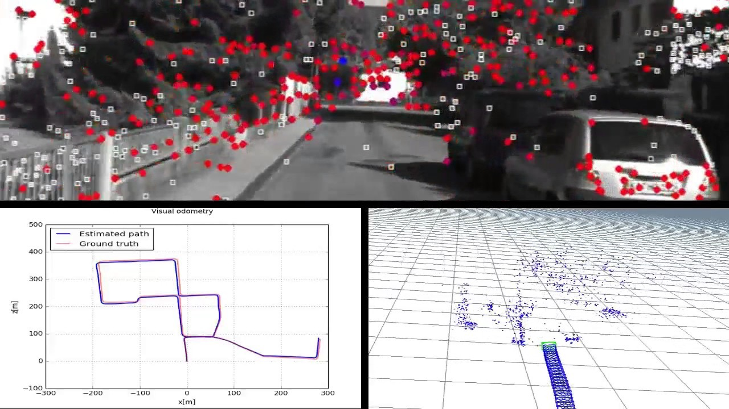

Figure 1 Demonstration of a Stereo Visual Odometry Algorithms by Aladem et al. (2017)

**Version en anglais :**

**SLAM** stands for Simultaneous Localization and Mapping. To describe more intuitively what a SLAM system is, please first watch this video: [A scene from the 2012 movie Prometheus showing the best piece of technology: tunnel mapping drones.](https://www.youtube.com/watch?v=yO-eduvo904) The video shows a future group of scientists arriving in an enclosed environment and want to explore this unknown area, they will then need a map for navigation purpose. SLAM is the fantastic technology used here.

SLAM usually refers to a robot or a moving rigid body, equipped with a specific sensor, estimates its own motion and builds a model (certain kinds of description) of the surrounding environments, without a priori information. If the sensor referred here is mainly a camera, it is called “**Visual SLAM**”.

SLAM can be applied in many areas. In Virtual Reality and Augmented Reality, users cannot roam the scene without the positioning provided by SLAM; in Autonomous Vehicles, cars will also need a reliable map of the surrounding environment. In these application areas, people need SLAM to provide spatial positioning information and use SLAM to complete map construction or scene generation.

In this project, we are going to focus on an important part of Visual SLAM technology, called **Visual Odometry**. We are **NOT** going to build a full Visual SLAM system here considering its complexity and the problem of time. It means that we’ll focus on the part “Localization”, not “Mapping”. Figure 1 shows an example of how a Visual Odometry system works. Briefly, the algorithms need to estimate the pose and the trajectory of a camera in motion.

What we are going to do is, to use a binocular camera, mounted on a mobile robot, like Turtlebot, or simply holding in hand, to collect data in an indoor environment in our campus (Offices, buildings, ISIR, etc.). Our goal is to use these sequential image data to localize and recover the trajectory of the camera. If we have time, we’ll try to go further with mapping, let it be closer to a full SLAM system.

**Reference List:**

1. Mohamed Aladem, Samir Rawashdeh, Nathir Rawashdeh, "Evaluation of a Stereo Visual Odometry Algorithm for Road Vehicle Navigation", SAE World Congress, April 2017 Detroit, MI.
2. Xiang Gao, Tao Zhang, Yi Liu, Qinrui Yan, 14 Lectures on Visual SLAM: From Theory to Practice, Publishing House of Electronics Industry, 2017.